Nieuwsbrief 7 15-10-2019
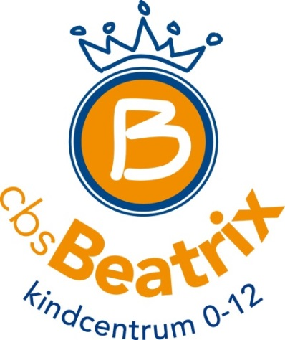
Kindcentrum
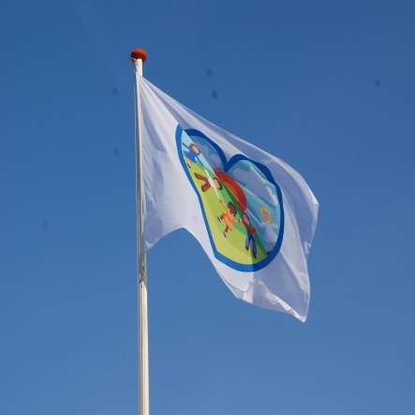

Belangrijke Data
17-10-2019
Afsluiting kinderboeken
week
21-10-2019
Herfstvakantie

Belangrijke mededeling
Donderdagmiddag
16.00 – 17.30 uur
Ouders welkom om de kinderboekenweek
tentoonstelling te bekijken.
Reis mee!

Beatrix
De Vissersingel 1, 7942EA Meppel
www.beatrixschoolmeppel.nl T: 0522-251716
Geachte ouder(s) verzorger(s)
Een periode de nieuwsbrief aan het begin van de nieuwe week: Truus gaat deze week re-integreren en we hopen dat ze na de vakantie weer bij ons aan het werk kan zijn. Ik zelf sta een aantal dagen (woe/do) voor groep acht en dat bij elkaar maakt dat de nieuwsbrief op vrijdag niet lukt.
Maar….aan het begin van de week hebben we ook voldoende informatie voor de komende periode…..
Fijne week & fijne herfstvakantie!
Liesbeth van Schaik
Nieuw op de website en facebook: Verkeersactie:
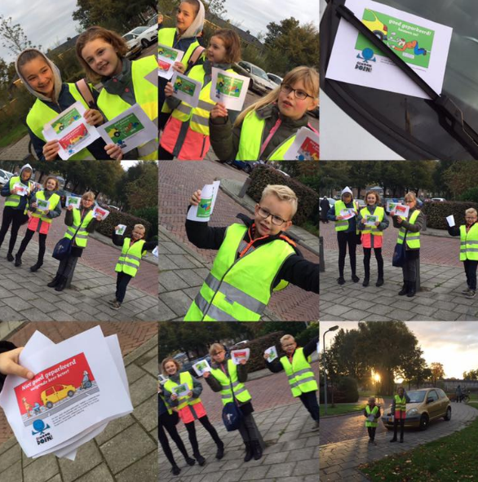
Goed geparkeerd?
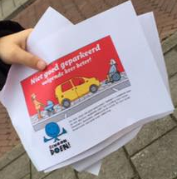
Kanjers van de week: alle verkeerscontroleurs van de hele week! We hopen met deze kanjers de omgeving van de school nog veiliger te maken.
Liefste: Dat alle ouders en verzorgers op de goed plek parkeren!

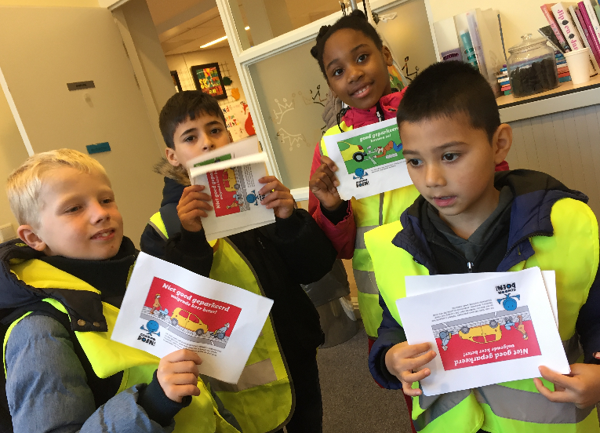
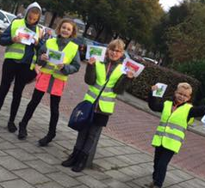

Mop van de week:
Er staat een oen voor het stoplicht. Het licht staat op rood. De oen zegt; ‘Ah, wat een mooie kleur!’ Het licht springt op oranje. Weer is de oen onder de indruk van de kleur. Als het licht daarna groen wordt, kijkt hij met open mond toe. Dan springt het licht weer op rood. ‘Hé, die heb ik al gezien’, zegt hij. En hij rijdt weg…..
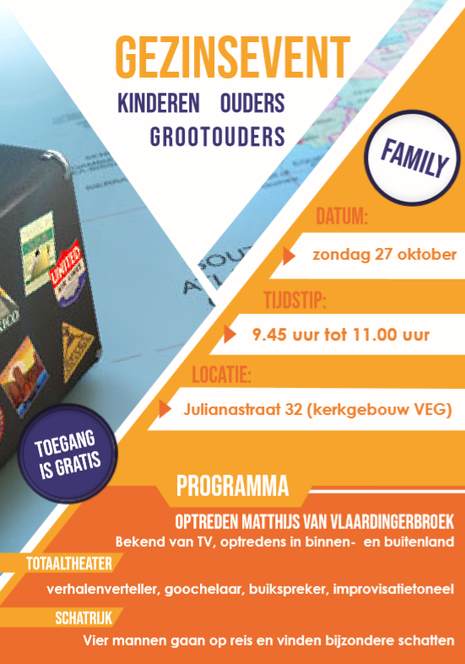

LET OP!!
Perfect weer voor hoofdluis! Dat betekent dat er veel besmettingen zijn. Let u in de komende periode extra op: veel kammen, goed kijken naar luizen en neten. Wassen met shampoo of azijn en crèmespoeling (glad haar kunnen ze minder goed op vasthechten)

Gevonden voorwerpen
In de kleedkamers bij de gymzaal, blijven regelmatig spullen liggen na de gymles. Is uw kind iets kwijt? Het is misschien gevonden….In het lokaal van groep 7 en 8, staat een blauwe bak, met gevonden voorwerpen. Vanaf maandag 14 oktober, bent u welkom om te kijken of er iets van uw kind bij zit. De spullen worden bewaard, tot en met maandag 28 oktober. Daarna gaat het naar een goed doel.

Filmen in de gymzaal
Vanaf vrijdag 11 oktober wordt er door student Christian, af en toe gefilmd in de gymzaal. U heeft hierover een e-mail en papieren brief ontvangen. Niets ontvangen? Neem even contact op met meester Cor

Sporten in de herfstvakantie
Meppel Actief biedt in de herfstvakantie een ‘sportinstuif’ aan, voor leerlingen van 2 t/m 8 jaar.
Meer informatie is te vinden op https://meppelactief.nl/agenda-item/sportinstuif-2-8-jaar/
De instuif staat gepland op woensdag 23 oktober, van 9.30 uur tot 11.00 uur, in sporthal Koedijkslanden(Zuiderlaan 197, Meppel )
Gastdocent
Op dinsdag 8 oktober hebben de groepen 1 t/m 8 van onze school, een gastles gekregen over brand en brandveiligheid. In groep 7 en 8 hebben we meer geleerd over zuurstof, temperatuur, stroom, een blusdeken en ‘vlam in de pan’. Het was een leerzame les!

Open Bedrijvendag in Drenthe
Op zaterdag 2 november vindt weer de grootste open dag van Nederland plaats; de Open Bedrijvendag Drenthe. Ook dit jaar kun je een kijkje nemen achter deuren, die normaal voor jou gesloten blijven. Kijk op de website voor meer informatie: https://obdd.nl/
Op dinsdag 1 oktober, hebben de groepen 7 en 8, al wat meer gehoord over deze open bedrijvendag.
4 gastdocenten hebben in de klas, wat meer uitleg gegeven over deze dag.
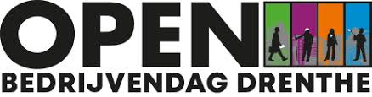

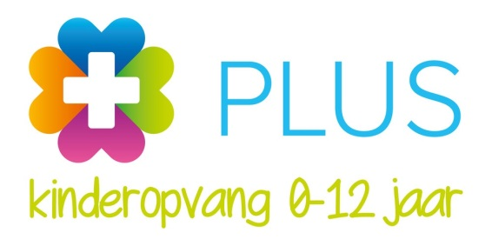

Samen bakken voor kinderen in Kenia
Ja! Op donderdag 24 oktober gaan we weer met zijn allen Aan de Bak. Ook dit jaar willen we weer zoveel mogelijk cupcakes bakken op Aan de Bakdag. Met duizenden kinderen van honderden BSO’s komen we samen in actie komen voor SOS Kinderdorpen. De totale opbrengst van de cupcakeverkoop gaat - net als vorig jaar - naar het kinderdorp Meru in Kenia.
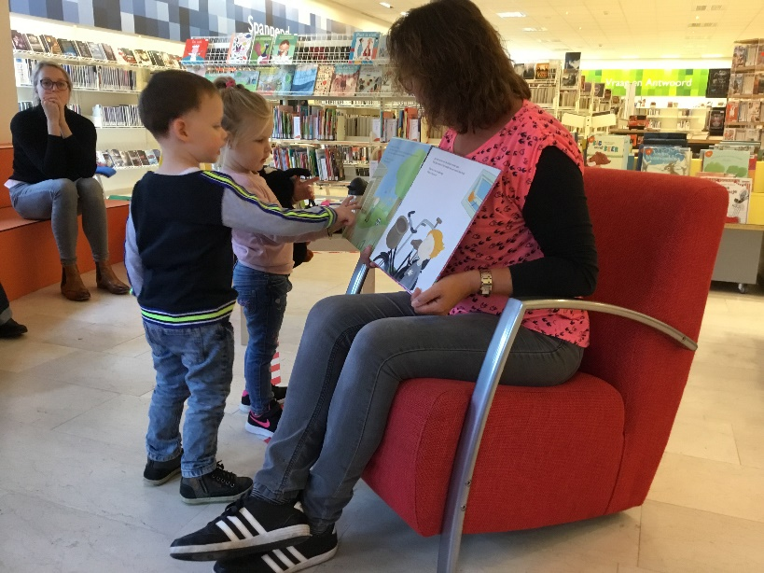
Koop ook de cup-cakes van onze BSO!!!

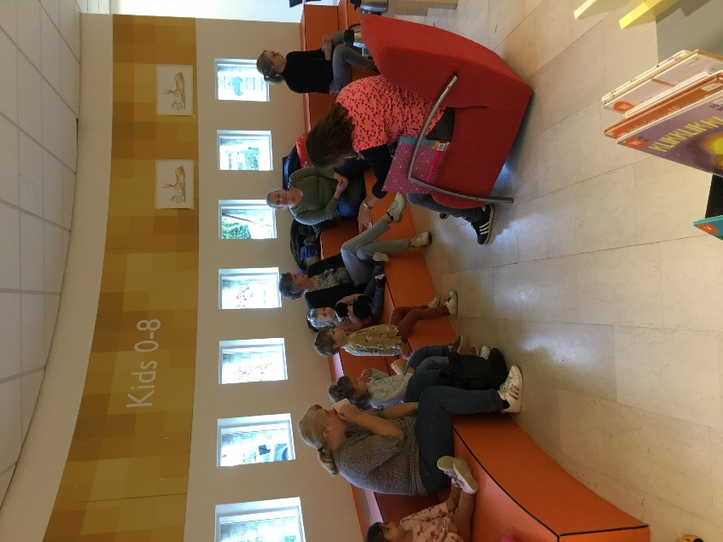
De afsluiting van het thema ‘Huisdieren’ hebben we in de bibliotheek gedaan. Ouders en kinderen luisterden naar een dierenverhaal en de kinderen hebben boeken uitgezocht.
Naar de BIEB
De bibliotheek is natuurlijk een perfecte omgeving om kinderen enthousiast te maken voor lezen en boeken. Alle kinderen in Meppel kunnen kosteloos een bibliotheekpas krijgen en gratis boeken lenen.

